

**МИНИСТЕРСТВО ОБРАЗОВАНИЯ И НАУКИ РЕСПУБЛИКИ ДАГЕСТАН**

**МО «БУЙНАКСКИЙ РАЙОН»**

**МКОУ «ВЕРХНЕКАЗАНИЩЕНСКАЯ СРЕДНЯЯ ОБЩЕОБРАЗОВАТЕЛЬНАЯ ШКОЛА №2 ИМЕНИ ГЕРОЯ РОССИИ ДАУДОВА ЗАКИРА АЛИЕВИЧА»**

**368206, РЕСПУБЛИКА ДАГЕСТАН С.В-КАЗАНИЩЕ ТЕЛ.8-928-682-98-52**

**Е-mail:** [**vk29051@bk.ru**](mailto:vk29051@bk.ru)**, адрес сайта:http://v-kaza.dagestanschool.ru/**

**ИНН 0507019915 ОГРН 1070507004160**

**Справка**

**по целевой программе «По вопросам межнациональных отношений и национальной политики в Республике Дагестан» в МКОУ «Верхнеказанищенская СОШ №2имени Героя России Даудова З.А.»**

**за 1 квартал 2021 года.**

|  |  |  |  |  |  |  |
| --- | --- | --- | --- | --- | --- | --- |
| № | Мероприятия | Класс | Ответств. | Приглаш. | Сроки | Кол-во уч-ся |
| 1 | Викторина на знание родного языка | 5-11кл. | **Зам.дир по ВР АтагаджиеваЗ.М.и учителя родных языков** | **Админ. шк.** | 21.02.21г | 110 уч-ся |
| 2 | Участие детей в конкурсе чтецов на родном языке ,приуроченный к Дню родных языков. | 5-8 кл. | **Учителя родных языков во главе Сарихановой П.Р..** | **Зам.дир.по ВР и УР Атагаджиева З.М. и Чупалаев М.С.**  **Мамаев А.И.-учитель родных языков СОШ №1** | 12-21. 02.21г | 22уч-ся |
| 3 | Конкурс чтецов на родном языке | 6-10кл | **Зам.дир по ВР АтагаджиеваЗ.М. и учителя родных языков** | **Члены жюри** | 15.02.21г | 65 уч-ся |
|  |  |  |  |  |  |  |

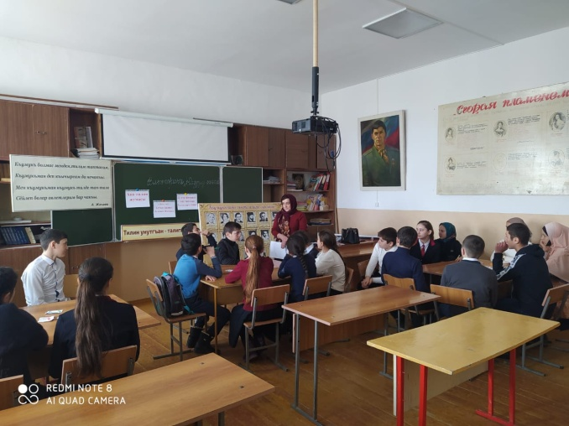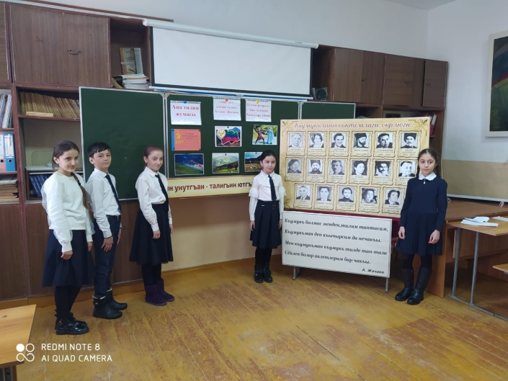

18.02.21гВикторина на знание родного языка

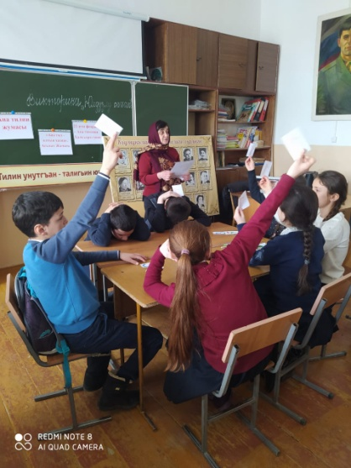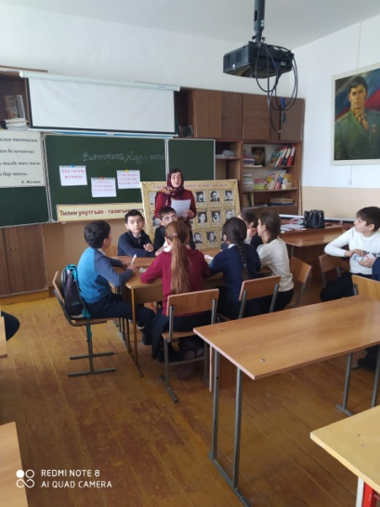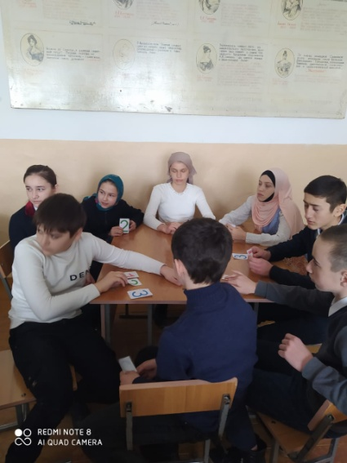 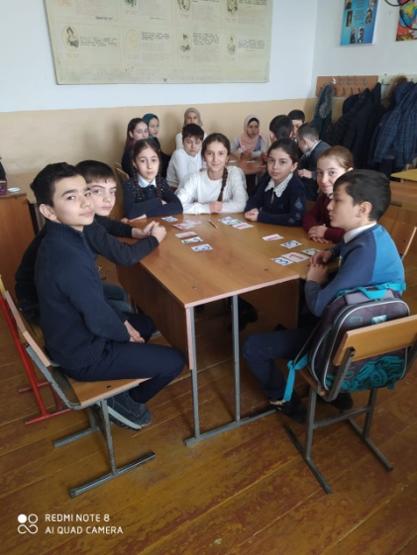

Участие детей в конкурсе чтецов на родном языке ,приуроченный к Дню родных языков.

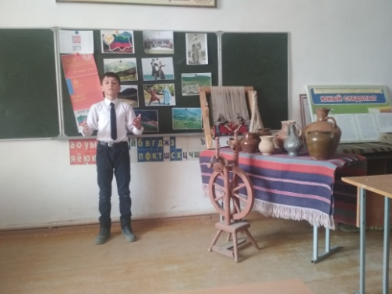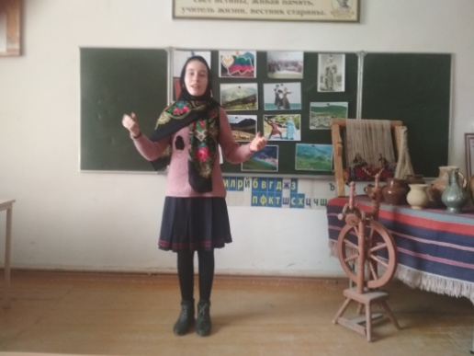 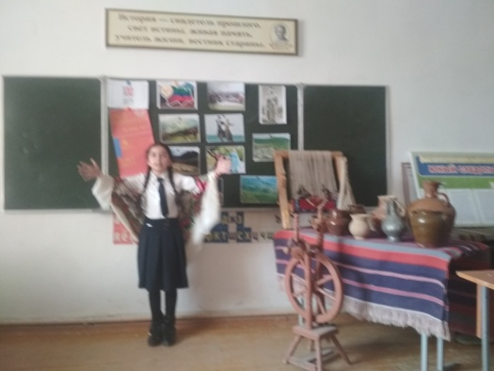

Заместитель директора по ВР Атагаджиева З.М.